网址：http://yq.wjmhxx.com/

1、登录

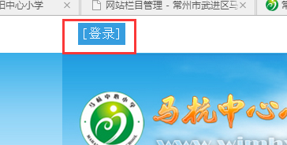

网页左上角有个登陆按钮，点击登录会出现一个登录弹窗

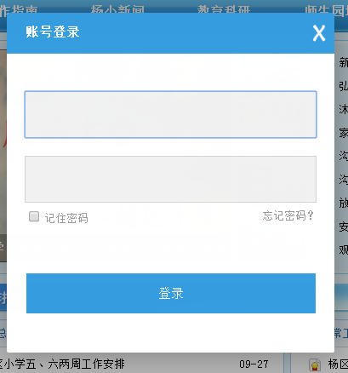

1:用户名（每个老师的手机号）

2:用户密码（默认密码exx89822900）

点击登录

2、修改密码

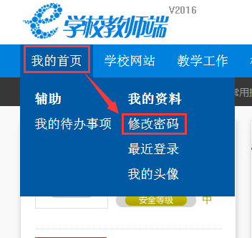

每个老师可以自己修改密码

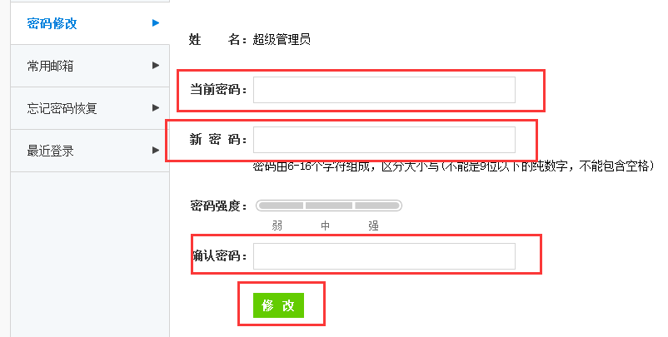

3、发文

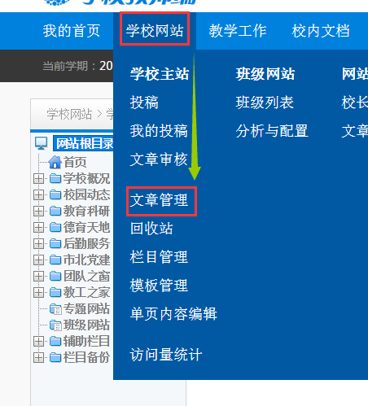

点击学校网站 → 点击下拉列表中的文章管理

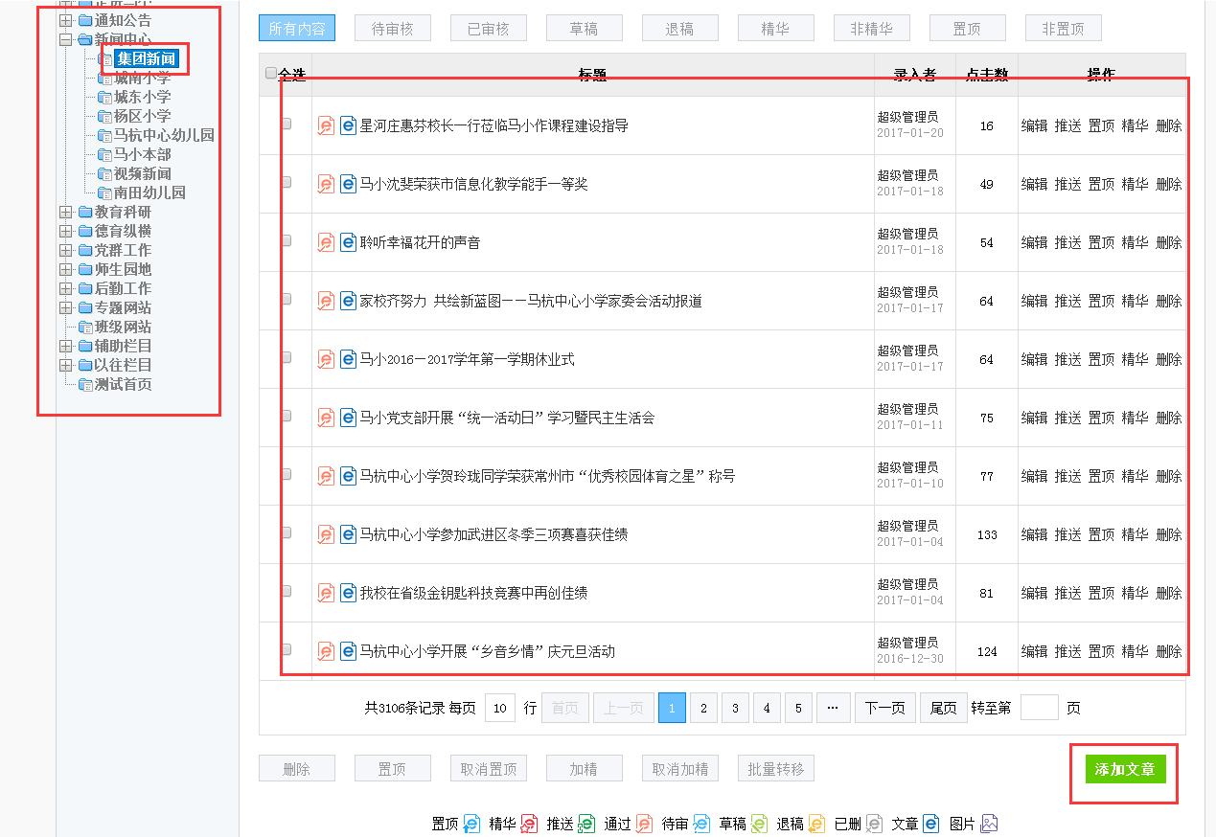

在左边栏目选择要发文的相应栏目，点击右边 添加文章

（在后台只显示每个老师各自发的文章，每个老师也只能修改自己发的文章）

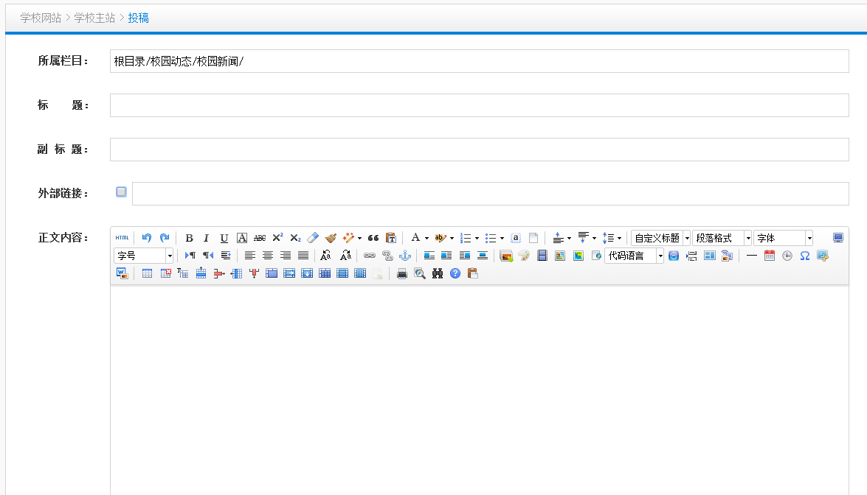

相应的填写文章的标题和内容，（老师可以在word里排好版，直接复制过来）

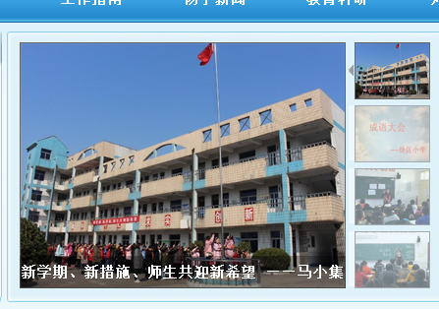

如果需要在前台显示图片

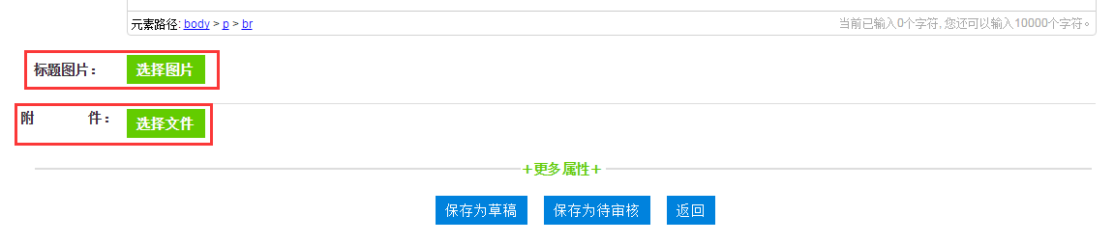

在这里可以选择图片，也可以增加附件

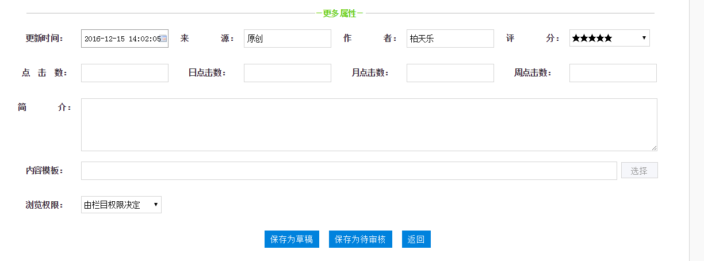

点击更多属性，会有许多属性可以设置

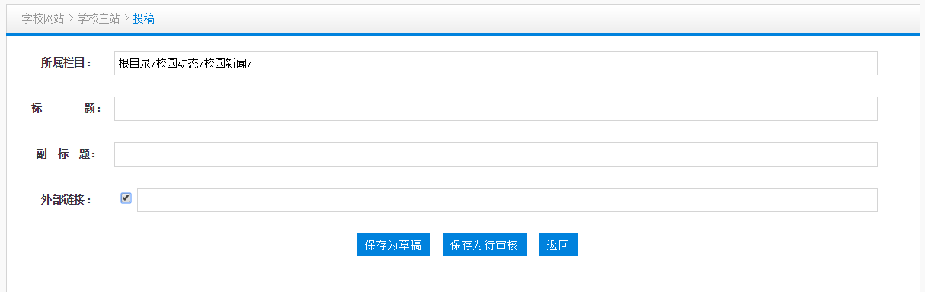

如果想直接链接到别的网站的文章，可以在外部链接里输入网址，点击复选框

点击保存为待审核。待审核员审核后便可以在前台显示

4、

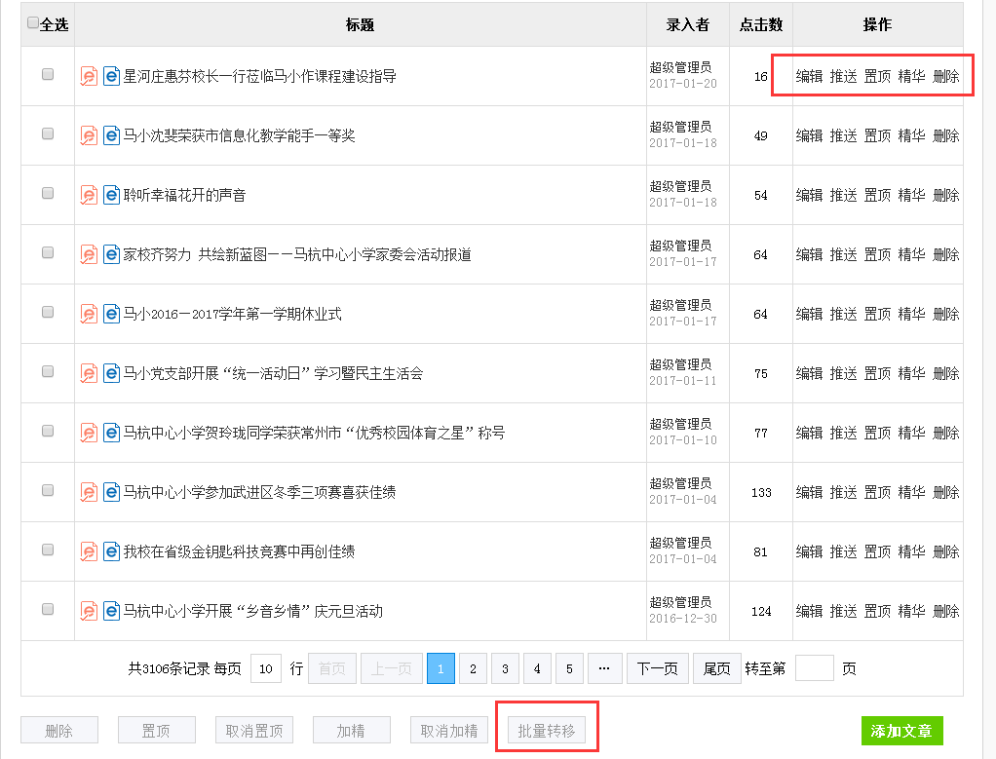

①编辑：如果文章需要修改，点击修改。

②推送：如果发一篇文章，想让多个栏目显示，就点击推送，选择相应的栏目，点击确定。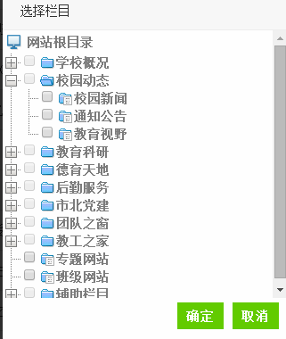

③置顶：让某篇文章永远放在第一条，点击置顶

④精华：后台归类可以用，方便查询

⑤删除：文章想要删除，或者误删。都可以在回收站里找到

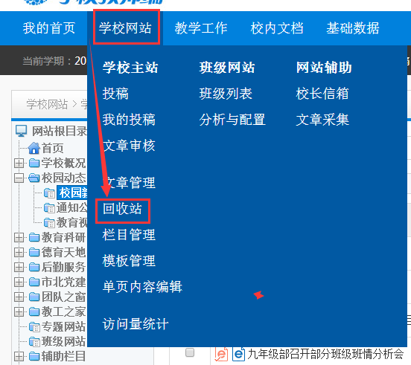

点击学校网站 → 点击下拉列表中的回收站

⑥批量转移：如果文章发错了栏目，或者想把文章转移到别的栏目。选中，点击批量转移

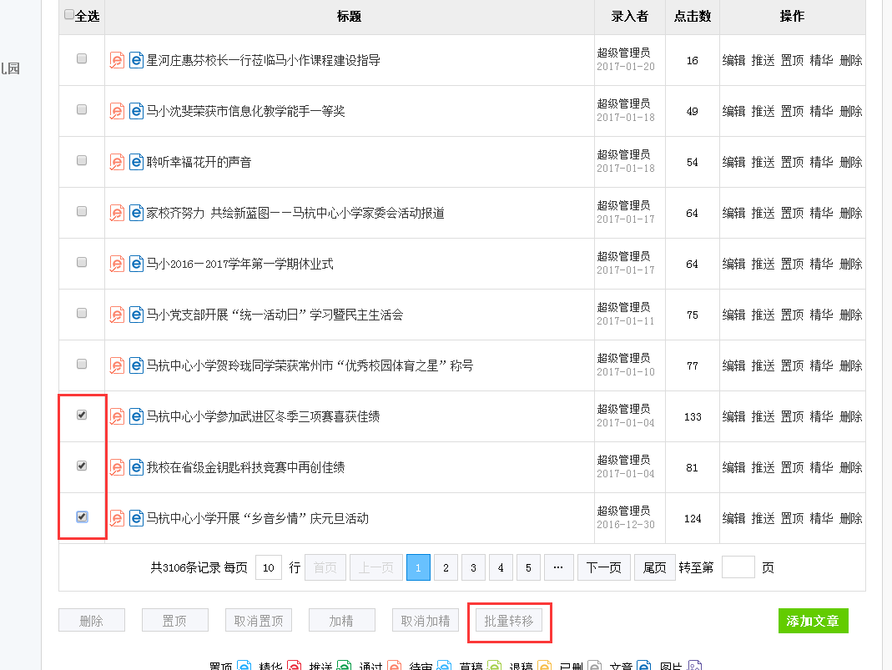

5、审核操作

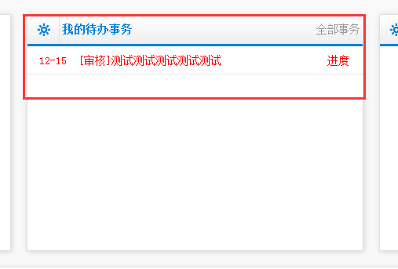

审核员会在后台主页的待办事务中看到需要审核的文章 点击进去

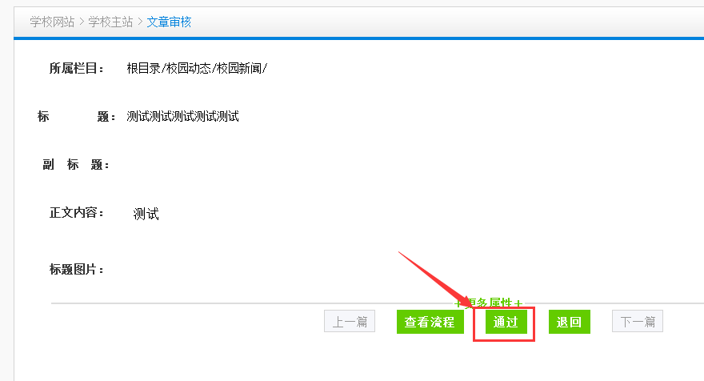

如果审核员审核通过，点击通过

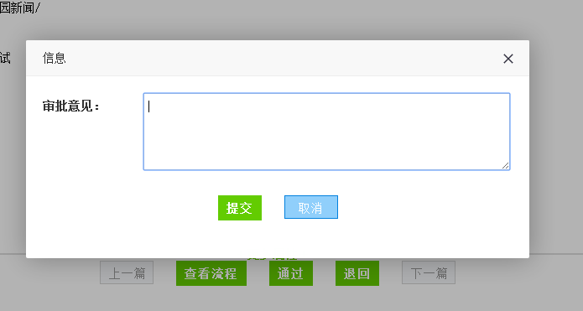

也可以写审批意见，点击提交